**第八周作业**

**一、学习思维导图**

说明：这份思维导图可以作为一份学习指导，里面包含本周的重点内容！

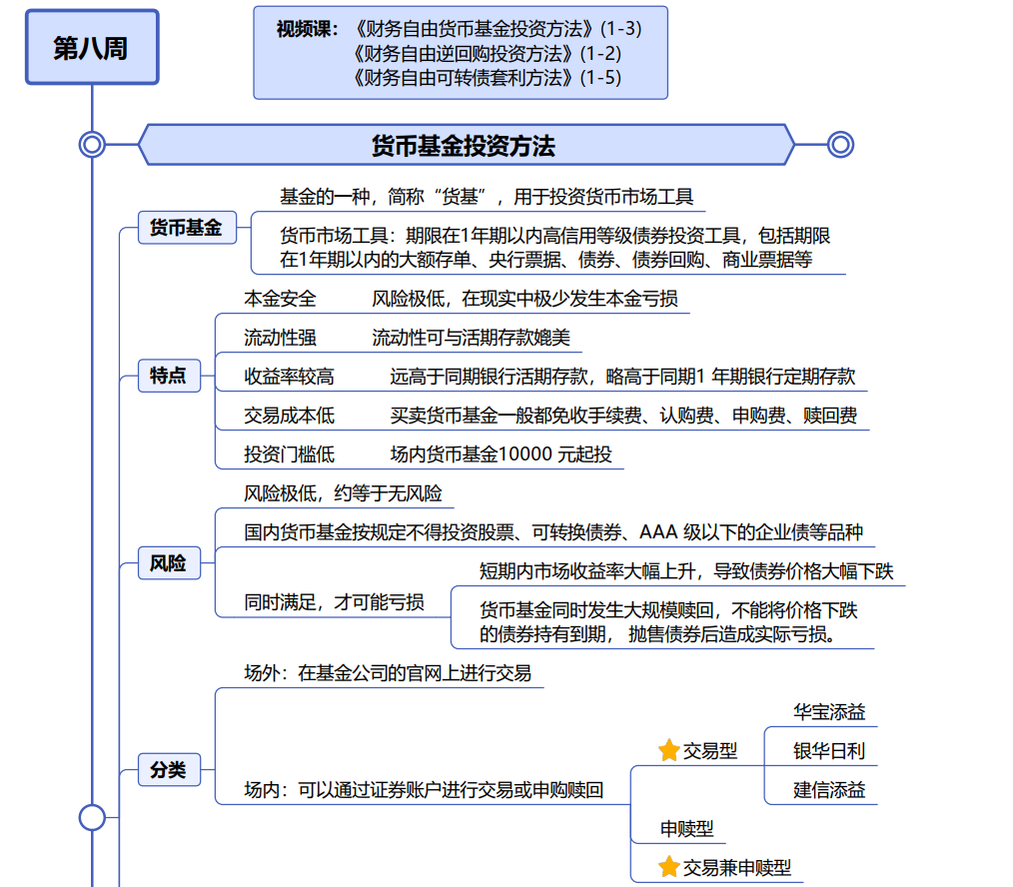

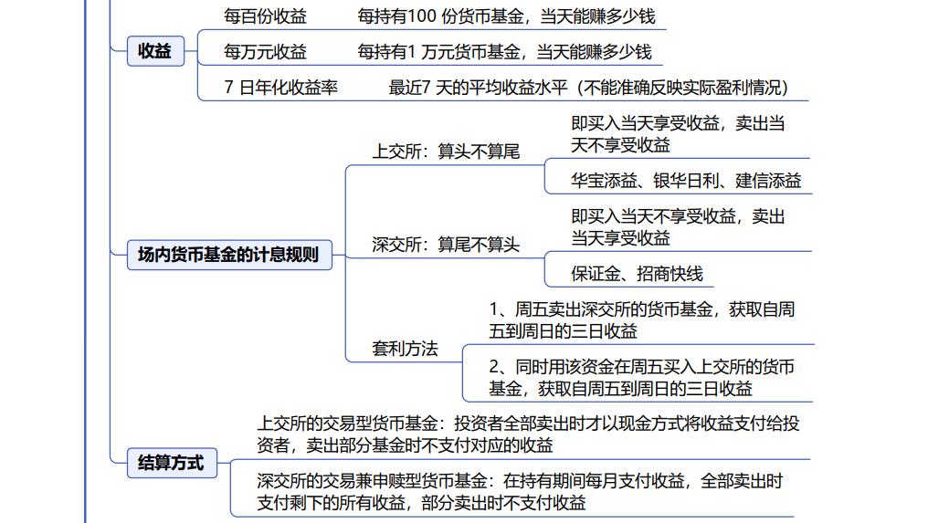



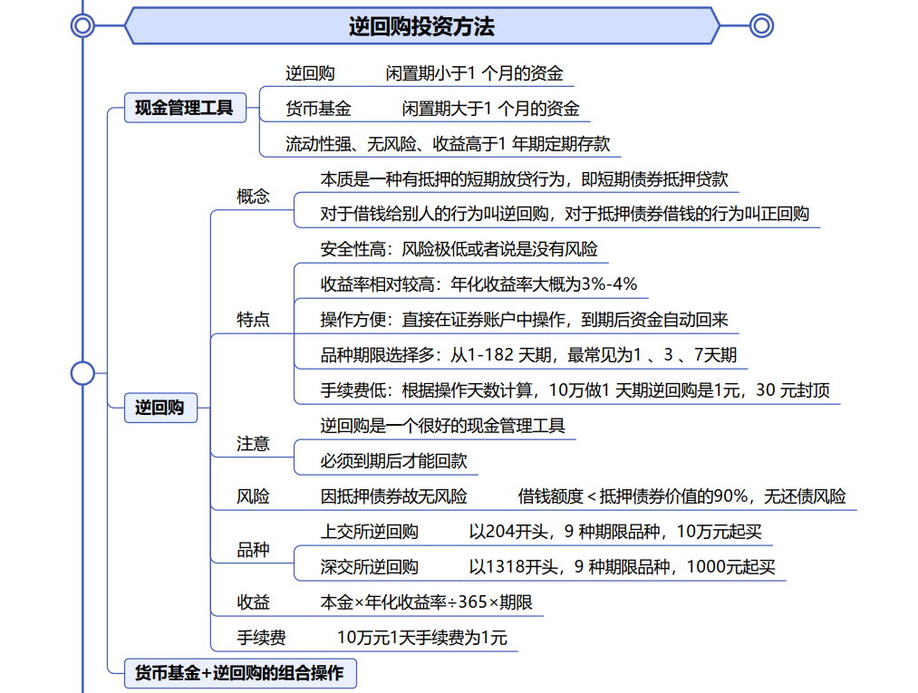

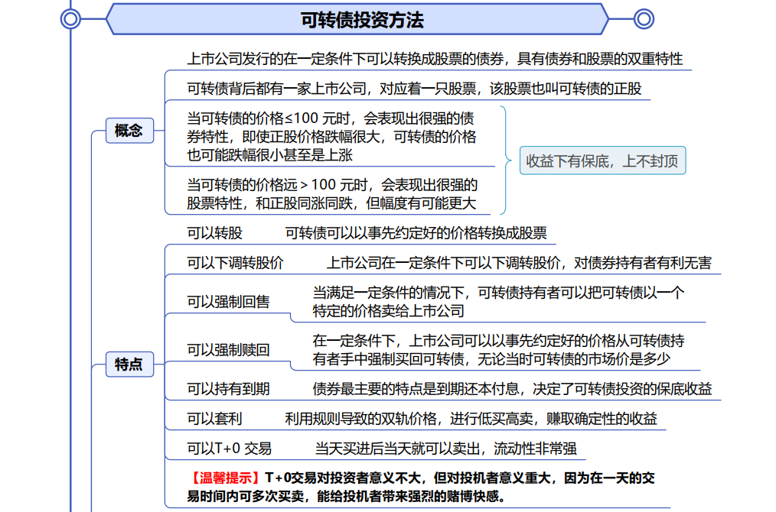

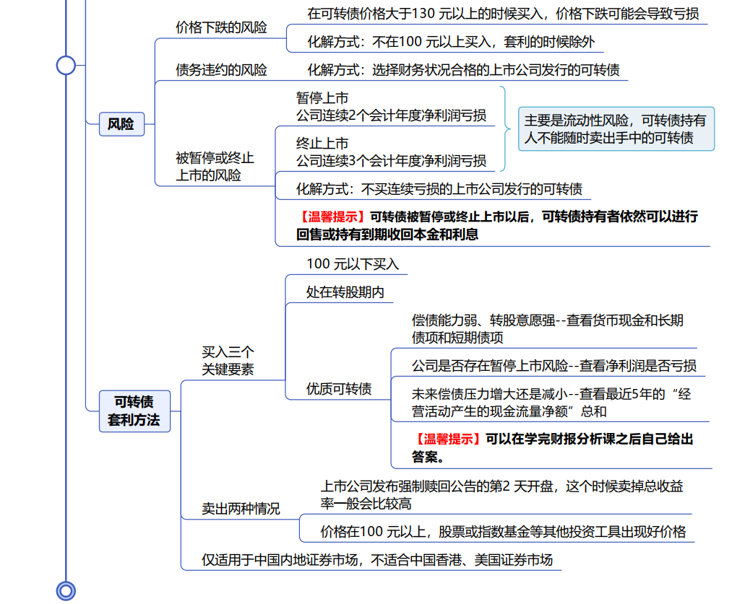



**二、作业题**

1、通过自己的证券账户至少交易一笔深交所国债逆回购（131810或131811），并将两只上交所的货币基金，建信添益（511660）、华宝添益（511990）放入股票自选。【可截图发至小组和班群】

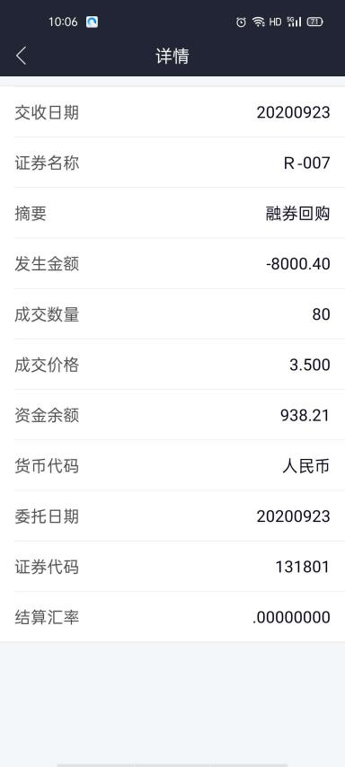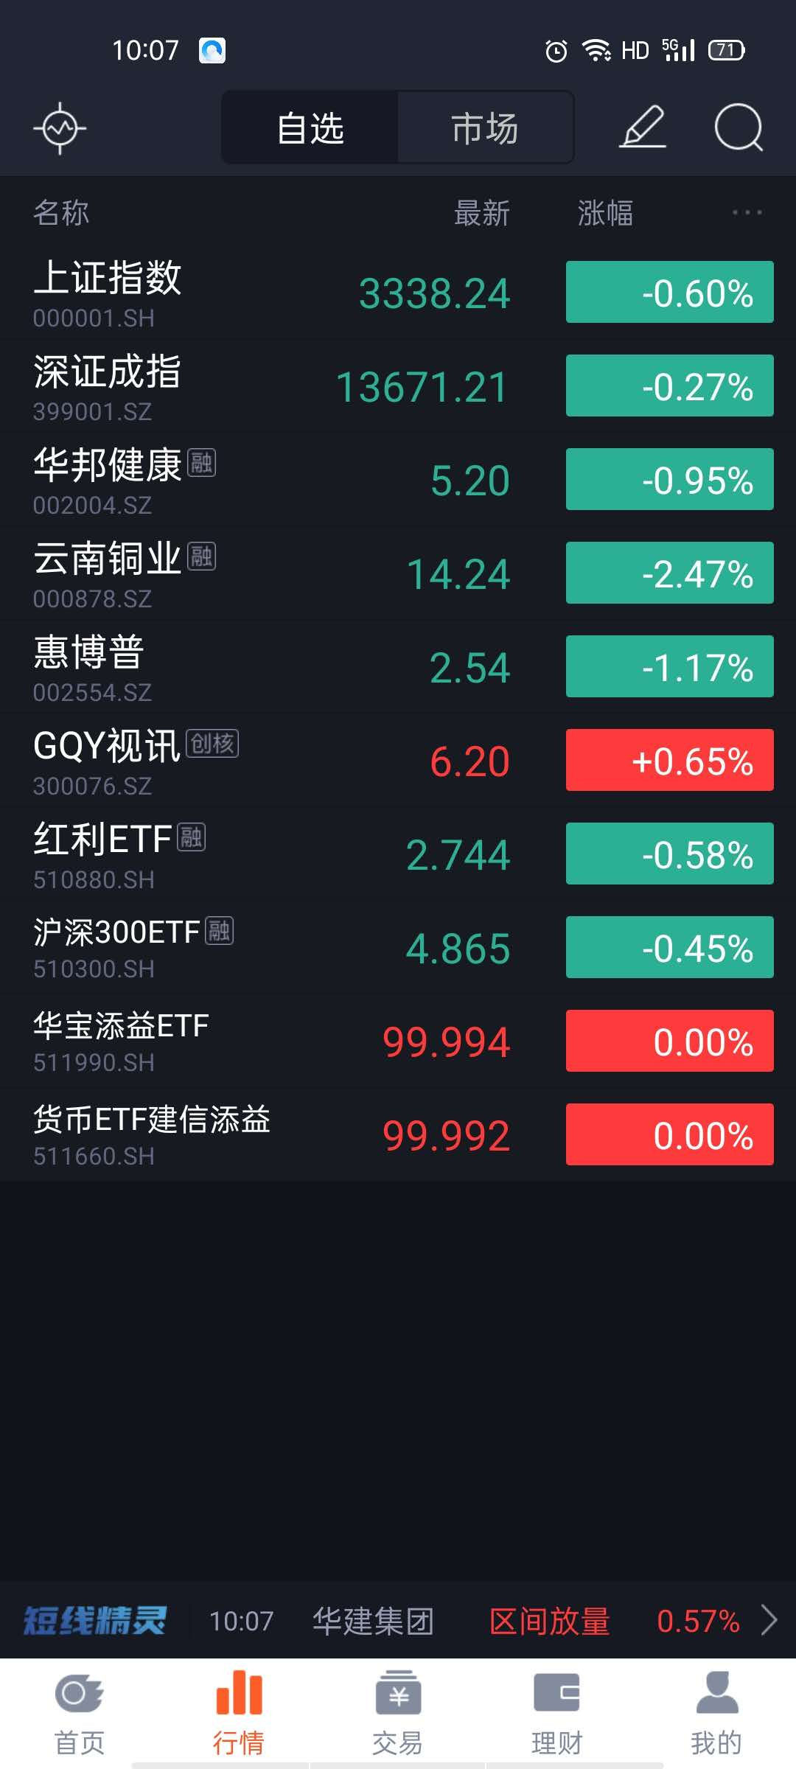

1. 根据视频课程中可转债的套利三要素，100元以下买入、处在转股期内、优质可转债。任选一只符合标准的可转债，查询它的转股起始日期，并计算它的转股价值。

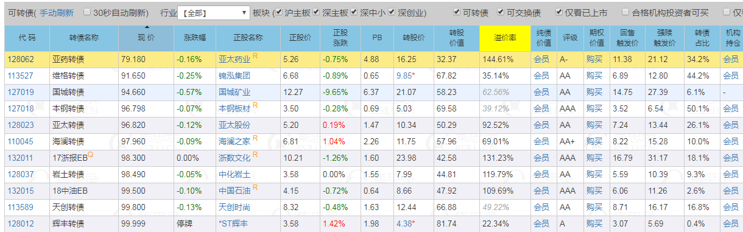

**第三步、计算转股价值**

**① 转股价**

转股价即可转债转成股票所支付的股票价格，比如转股价为2元，即可转债可按照每股2元的价格买入股票。一般来说，可转债的面值为100，即一张可转债可转换成50股股票。

**② 转股价值**

即转股数量 **×** 股票现价，比如转股价为2元，即可转债可按照每股2元的价格买入股票。一般来说，可转债的面值为100，即一张可转债可转换成50股股票。假设股票现价为3元，则转股价值为150元。

**公式：转股价值 = 面值100元÷转股价 × 正股价**

上述情况中，可转债的价格如果低于150元，则出现套利空间。即买入可转债转股，转成股票后，第二天卖出股票后可获得150元。

如果市场对于股票长期看好，那么可转债的价格可能高于转股价值，因为买入可转债相较于买入股票风险更小。甚至是股票连续涨停的时候，可转债的价格可能会大幅高于转股价值，因为股票涨停就买不到股票了，但可转债可以，所以大家会买入可转债。

* **转股价值 = 面值100元÷转股价 ×正股价**

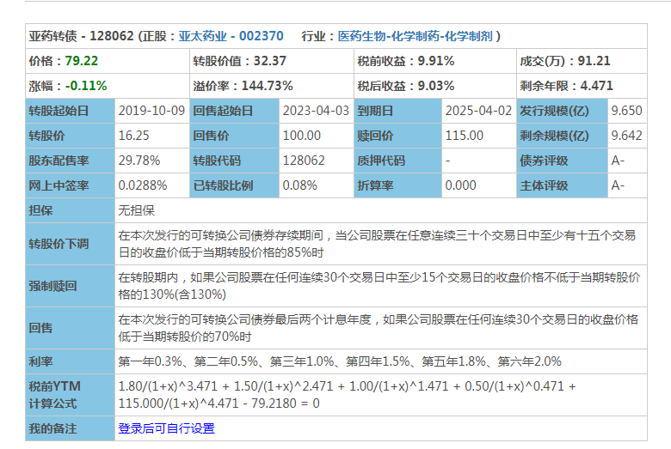

亚太转债转股价=16.25

正价股价格=5.26

亚药转债的转股价值 = 面值100元÷转股价×正股价=100÷16.25×5.26=32.37

**结论：**套利方法3个关键要素：100元以下买入、处在转股期内、优质可转债。

亚药转债现在100以下，处于转股期内，前两条都符合关键要素。怎么判断亚太药业这家公司是不是优质的可转债呢？通过上市公司的三大财务报表我们就能很容易的判断出来。想用好这种套利方法的就一定要好好的学习后面的财务报表分析。

**三、总结本周重点知识并输出心得感悟！在上课当天发送到班级群。**